 | 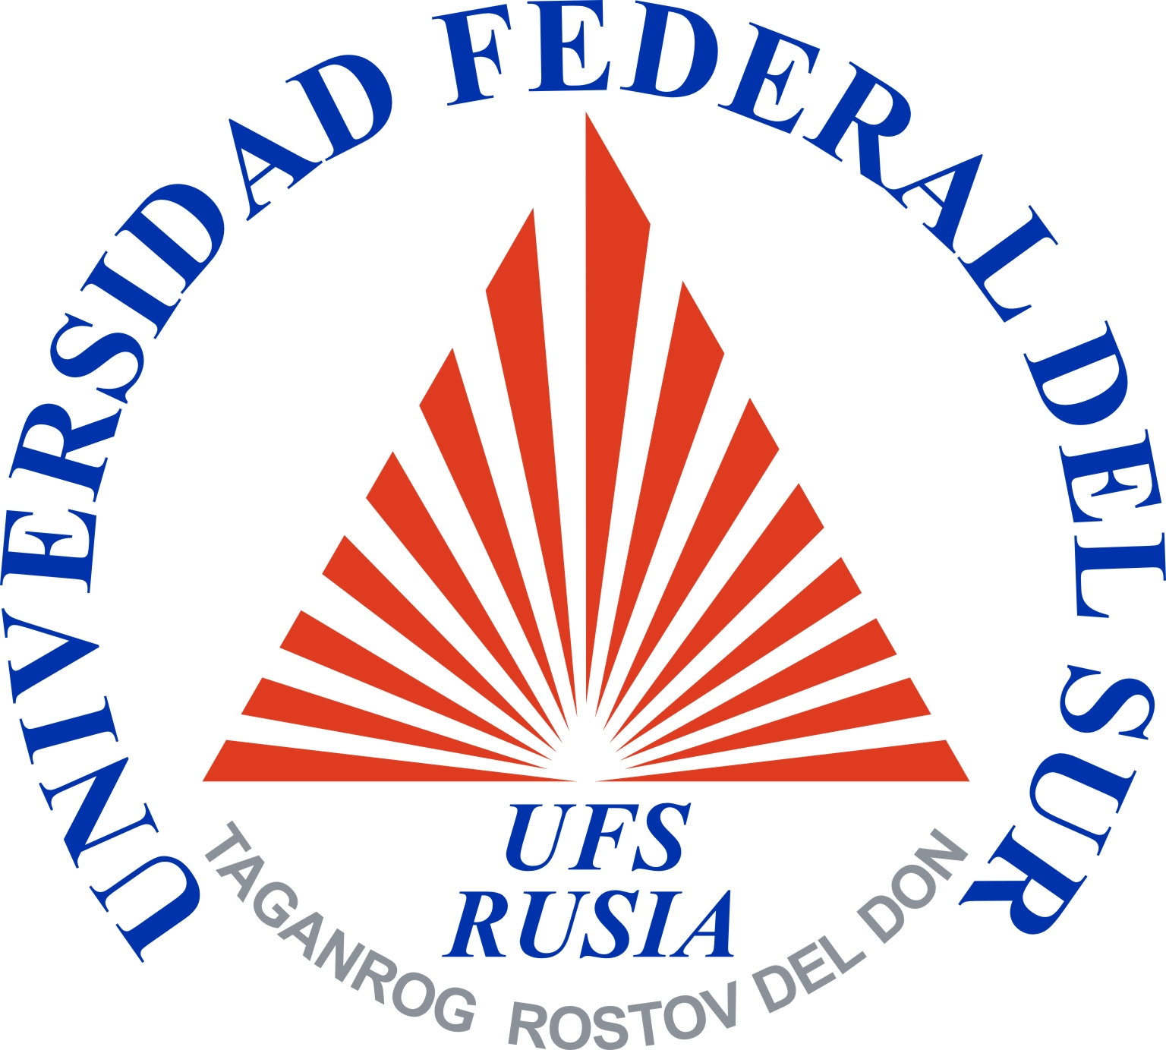 | 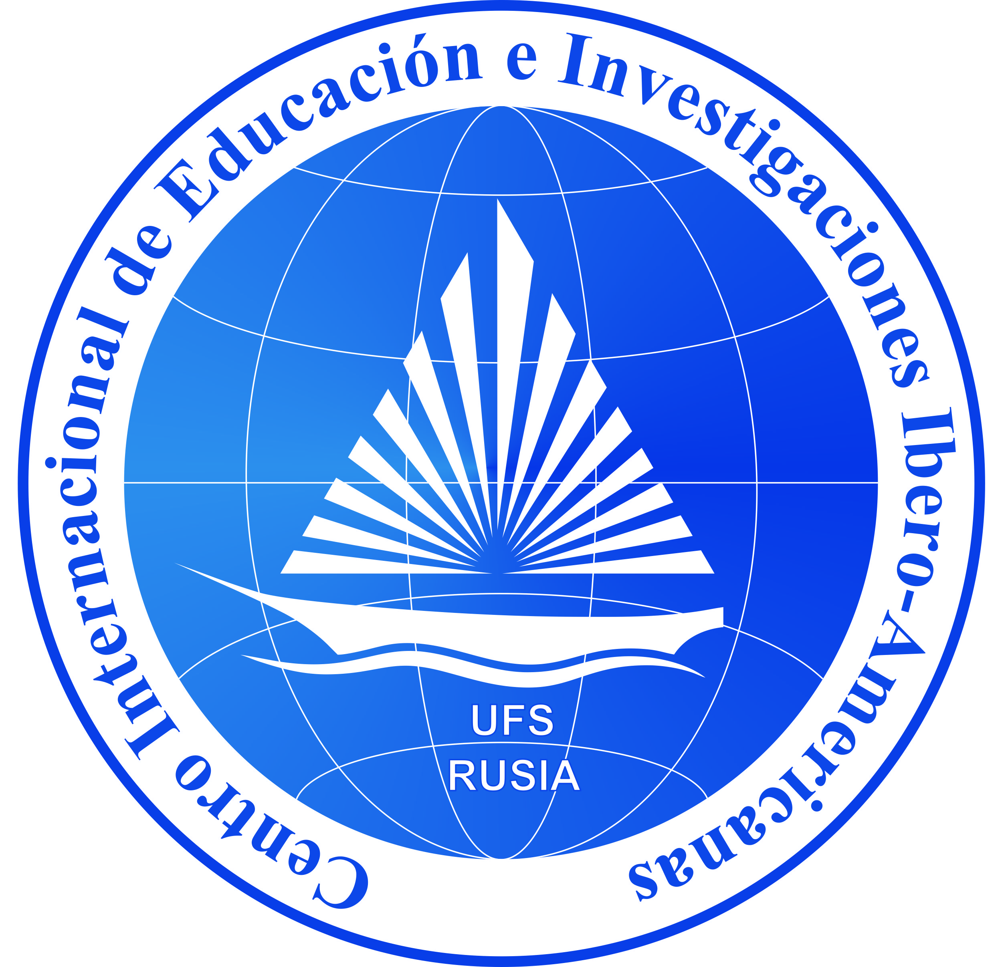

EL MINISTERIO DE EDUCACIÓN SUPERIOR Y CIENCIA

DE LA FEDERACIÓN DE RUSIA

LA UNIVERSIDAD FEDERAL DEL SUR

EL CENTRO DE EDUCACIÓN INCLUSIVA DE LA ufs

EL CENTRO INTERNACIONAL DE EDUCACIÓN Y ESTUDIOS IBEROAMERICANOS

convocan

el Foro Educativo con participación internacional
«el diálogo internacional:
la inclusión A LO LARGO DE toda la vida»

Del 13 al 15 de noviembre de 2018

Con el fin de contribuir a la integración de las personas con discapacidad en la vida cotidiana, ampliar el acceso a la educación superior de calidad y fomentar la inserción laboral exitosa la Universidad Federal del Sur (Rusia), el Centro de Educación Inclusiva de la UFS y el Centro Internacional de Educación y Estudios Iberoamericanos en colaboración con la Universidad de Cádiz (España) convocan el Foro Educativo con participación internacional «El diálogo internacional: la inclusión a lo largo de toda la vida».
El Foro Internacional tiene como objetivo sistematizar las investigaciones y experiencias prácticas en el campo de la Educación Superior Inclusiva.
Es un espacio ideal para buscar formas de enfrentar los retos y desafíos actuales de la Educación Superior Inclusiva y abrir nuevas vías de colaboración.
Áreas temáticas del Foro:
- Políticas sociales, protección social, integración social de las personas con discapacidad: experiencias nacionales e internacionales. La inclusión social se basa en el principio «La sociedad para todos».
- Organización, tecnologías y metodologías de la Educación Superior Inclusiva: experiencias nacionales e internacionales. Bases metodológicas para organizar prácticas y el trabajo autónomo de los alumnos discapacitados que cursen una carrera universitaria.
- Organización, regulación legal, acompañamiento de los alumnos con necesidades educativas especiales en el marco de la Educación Superior Inclusiva.
- Colaboración universidad-empresa en el contexto de la Educación Superior Inclusiva: áreas de cooperación internacional. La inserción laboral de alumnos con discapacidad: regulación legal, limitaciones físicas o intelectuales de las personas con discapacidad, acceso a la información y asesoría al incorporarse los discapacitados en el mercado laboral.
- Formación y reciclaje profesional de los docentes en el ámbito de la Educación Superior Inclusiva: posibles vías de colaboración internacional de las universidades. La formación de los profesores universitarios para la Educación Inclusiva teniendo en consideración los requisitos actuales para el profesorado y su calificación.
- Actividades empresariales en el ámbito de la integración social de las personas con discapacidad. La actividad de las organizaciones no gubernamentales en el ámbito de la integración social de las personas con discapacidad: objetivos y tareas, regulación legal, colaboración con entidades públicas, organizaciones médicas e instituciones educativas.
Las ponencias no se limitan a las áreas temáticas mencionadas en la carta informativa. El programa del Foro Educativo se hará a base de las solicitudes recibidas y ponencias.
Se invita a participar en el Foro a los especialistas de la Educación Superior Inclusiva; a los representantes de las organizaciones públicas y gubernamentales que se dediquen a los problemas del apoyo social e integración laboral de las personas con discapacidad, así como a los empleados de las Oficinas de Empleo, a las personas discapacitadas, a los estudiantes de las carreras universitarias de Educación.
En el Foro participarán los representantes del Ministerio de Educación Superior y Ciencia de la Federación de Rusia, los de los Centros de Educación Inclusiva, de las Universidades Federales de Rusia, de las Escuelas Superiores Rusas y de otros países, así como los representantes de organismos públicos y privados.
El programa final del evento estará conformado por actividades con diversos formatos: ponencias plenarias y mesas de discusión, ponencias en secciones, talleres, mesas redondas, sesiones de proyectos y otras actividades.

Lenguas de trabajo: ruso, español, inglés.

Los interesados en participar deben registrarse en el sitio web del Foro hasta el 10 de octubre de 2018.
Los resultados del Foro se publicarán en las correspondientes Actas dedicadas a los problemas de Inclusión. Las Actas del Foro estarán registradas en la base de datos científica «RINZ» (Índice Ruso de Citación Científica). Los artículos deben enviarse por correo electrónico a inklforum2015@mail.ru antes del 10 de octubre de 2018 indicando en el asunto «Materiales del Foro Educativo Internacional – 2018».

Normas para la presentación de ponencias en forma de artículo. Los artículos no deben exceder las 10 páginas.

Formato: A4. Tipo de letra: Times New Roman, 14 pt, Interlineado 1,5 líneas, Alineación justificada. Márgenes: 1 cm. el márgen derecho, 3 cm. en el márgen izquierdo, 2 cm. en los márgenes superior e inferior, con sangrado de 1,25 cm. El artículo debe ser acompañado por el resumen y palabras clave en ruso y en inglés.
El Comité Organizador se reserva el derecho de rechazar cualquier ponencia si no corresponde a las normas indicadas o el enfoque temático del Foro. Una vez recibidas la ponencia y la solicitud, El Comité Organizador examina las ponencias en el plazo de 3 días y le confirma al solicitante su aceptación o le envía un informe de rechazo.

Ejemplo:

modelos de la educación superior inclusiva en los países europeos
(mayúsculas, negrita, alineación central)
I. Ivanov, doctor, profesor titular del departamento de pedagogía de la UFS
(negrita, alineación central)
Rostov del Don
(cursiva, alineación central)

Resumen:

Palabras claves:

Abstract:

Key words:

Texto texto texto

Referencias bibliográficas:

1.

2.

….

n

El lugar de la celebración: Rostov del Don, c/B. Sadovaya, 105/42.
La información del Foro está disponible en el sitio web de la Universidad Federal del Sur http://sfedu.ru/, en la página del Centro de Educación Inclusiva http://rumc.sfedu.ru/ y en el Portal Web de la Educación Superior Inclusiva para las Personas con Discapacidad http://инклюзивное образование.рф /.

Se puede obtener la información más detallada solicitándola a los representantes del Comité Organizador:
Irina Abkadírova: +7-909-4-330-730 (participantes de habla hispana e inglesa)
Ekaterina Romashevskaya, +7-919-872-55-58 (participantes rusoparlantes)
E-mail: inklforum2015@mail.ru (el Comité Organizador del Foro).

Los participantes de otras ciudades pueden alojarse en los hoteles siguientes:
- AMAKS Hotel Congreso http://rostov-on-don.amaks-hotels.ru/
- Hotel Congreso Don-Plaza http://www.don-plaza.ru/
- Hotel «Západnaya» http://www.zapadhotel.ru/
- Campus de la UFS

Los pasajes de ida y vuelta, traslados, alojamiento y otros gastos en que incurran los participantes correrán por cuenta de las respectivas instituciones que representan.

Atentamente,

El Comité Organizador

